V 3 – Zaubertinte
Dieser Versuch erweitert das Feld der möglichen Redoxreaktionen. Es wird nun nicht mehr nur die Reaktion zwischen einem Metall und einem Nichtmetall betrachtet, sondern zwischen zwei Salzen. Die SuS sollten bei diesem Versuch die verschiedenen Oxidationsstufen von Eisen kennen und das durch die Entstehung von elementaren Iod eine dunkle Verfärbung auftritt.
Gefahrenstoffe
Eisen-(III)-nitrat |  |  | H: 272-315-319 |  |  | P: 302+352-305+351+338
Kaliumiodid |  |  | H: - |  |  | P: -
 | 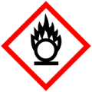

Materialien: 2 100 ml Bechergläser, 2 Spatel, Blatt Papier, Pinsel, Sprühflasche
Chemikalien: Kaliumiodid, Eisen(III)-nitrat
Durchführung: Zu Beginn werden eine verdünnte Kaliumiodid-Lösung und eine verdünnte Eisen(III)-nitrat-Lösung hergestellt. Hierzu werden jeweils drei Spatel Kaliumiodid und Eisen(III)-nitrat in circa 50 ml Wasser gelöst. Mit Hilfe des Pinsels wird nun mit der Kaliumiodid-Lösung auf das Papier geschrieben. Nachdem die Lösung getrocknet ist, wird sie mit der Eisen(III)-nitrat-Lösung sparsam besprüht.
Beobachtung: Die Kaliumiodid-Lösung trocknet fast farblos ab. Durch das Besprühen mit Eisen(III)-nitrat-lösung färbt sie sich dunkel.
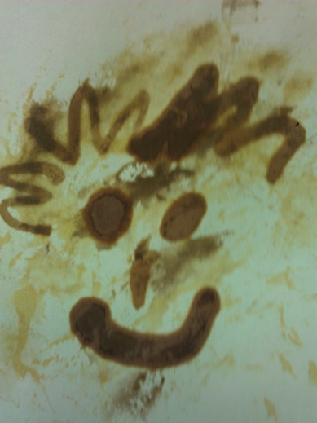
Abbildung 3 Zaubertinte nach dem Besprühen mit Eisen(III)-nitrat-Lösung
Deutung: Beim Besprühen mit Eisen(III)-nitrat-Lösung entsteht Iod. Die Iodid-Ionen werden oxidiert und die Eisen(III)-Ionen zu Eisen(II)-Ionen reduziert.
Entsorgung: Das Papier kann dem Hausmüll zugeführt werden. Die Ausgangslösungen können für weitere Versuche aufbewahrt werden.
Literatur: keine

